|  |
| --- |
| CPNV |
| Protocole de mesure |
| Mesures avec le level shifter PCA9306 |
|  |
| **KAHRIMANOVIC Adel** |
| **26/03/2019** |

Table des matières

1 But de la mesure 2

1.1 Rappel théorique et calcul **Erreur ! Signet non défini.**

2 Conditions de mesure 2

2.1 Liste des instruments de mesure 2

2.2 Méthode de mesure 2

2.3 Schéma de mesure 2

3 Tableau de mesure **Erreur ! Signet non défini.**

4 Graphique 3

5 Remarque et Conclusion 3

# But de la mesure

Le but sera de tester la communication sérielle entre un NodeMCU ESP32 et un Arduino Nano au moyen d’un level shifter PCA9306. L’Arduino Nano communique en 5V alors que le NodeMCU ESP32 communique 3.3V. Le level shifter PCA9306 joue le rôle de convertisseur de signal dans le cas que nous allons étudier. Le but sera de voir si la communication est possible et de pouvoir mesurer le déphasage entre les deux signaux.

# Conditions de mesure

## Liste des instruments de mesure

* Oscilloscope Tektronix MSO 2014B C030311
* Alimentation Gwinstek GPS-4303 GEP872198

## Méthode de mesure

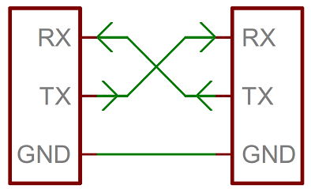Nous allons brancher les pins RX et TX de l’Arduino Nano au level shifter PCA9306, avant de le relier aux pins RX et TX du NodeMCU ESP32. Il faut veiller à inverser le RX et le TX lors du branchement comme indiqué sur le schéma ci-dessous :

## Schéma de mesure

L’Arduino Nano ainsi que le NodeMCU sont alimentés par le port USB. On récupère le signal avant et après le level shifter PCA9306 pour comparer

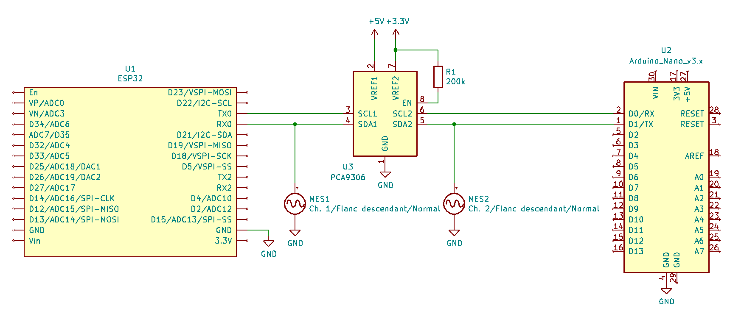

# Graphique

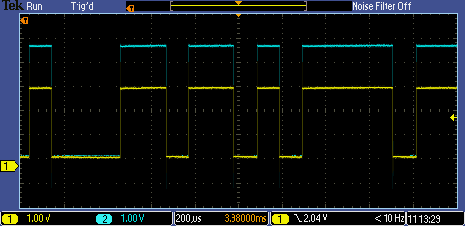

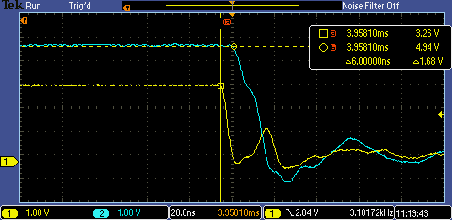Ici nous avons le résultat de la mesure en suivant le schéma électrique du point 2.3. On remarque que le signal est transmis fidèlement de l’Arduino Nano au NodeMCU ESP32.

En zoomant on peut remarquer un léger décalage entre les deux signaux. En mesurant à l’aide des curseurs, on trouve un décalage de 6 nanosecondes, ce qui est très faible.

# Remarque et Conclusion

Le level shifter PCA9306 nous sera utile pour notre projet car nous avons besoin de faire communiquer divers appareils fonctionnant à des tensions différentes. Le temps de propagation est ridiculement faible et ne nous dérangera pas lors de la mise en service de la manette.

*Lieu : Date :*

*Signature :*